靜修中學110年度第二學期第六週朝會
國中部
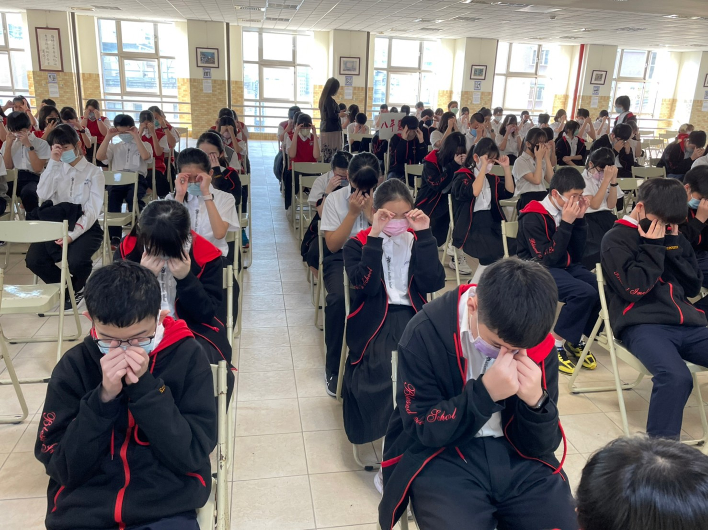 |  | 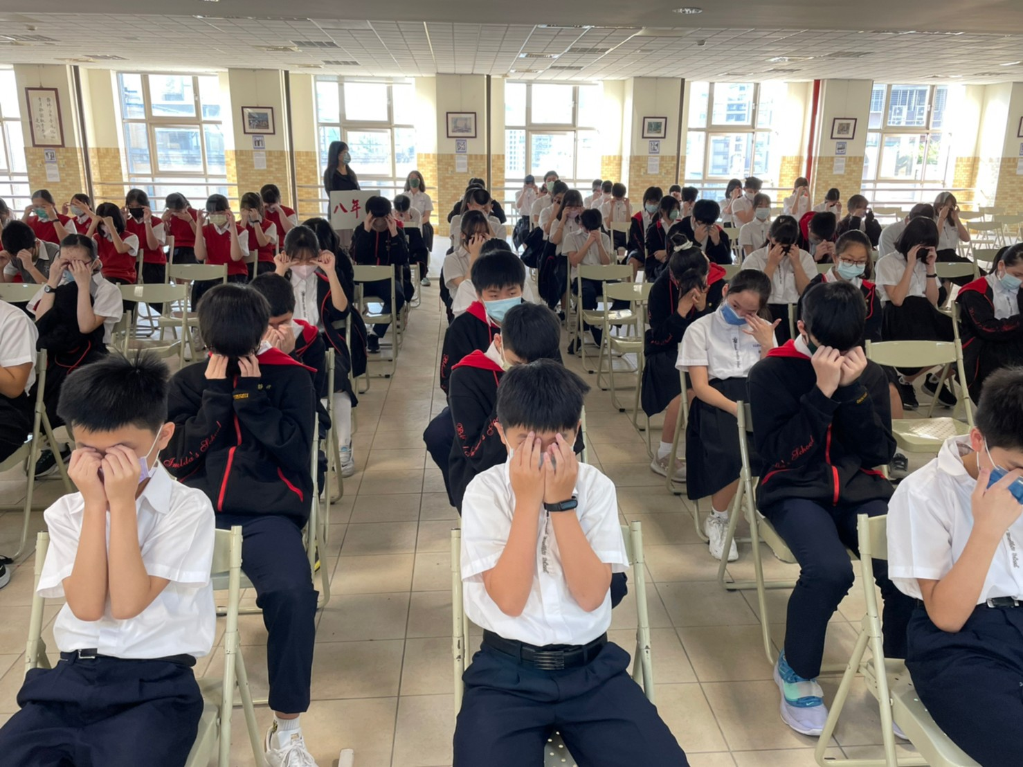
護眼操 | 護眼操
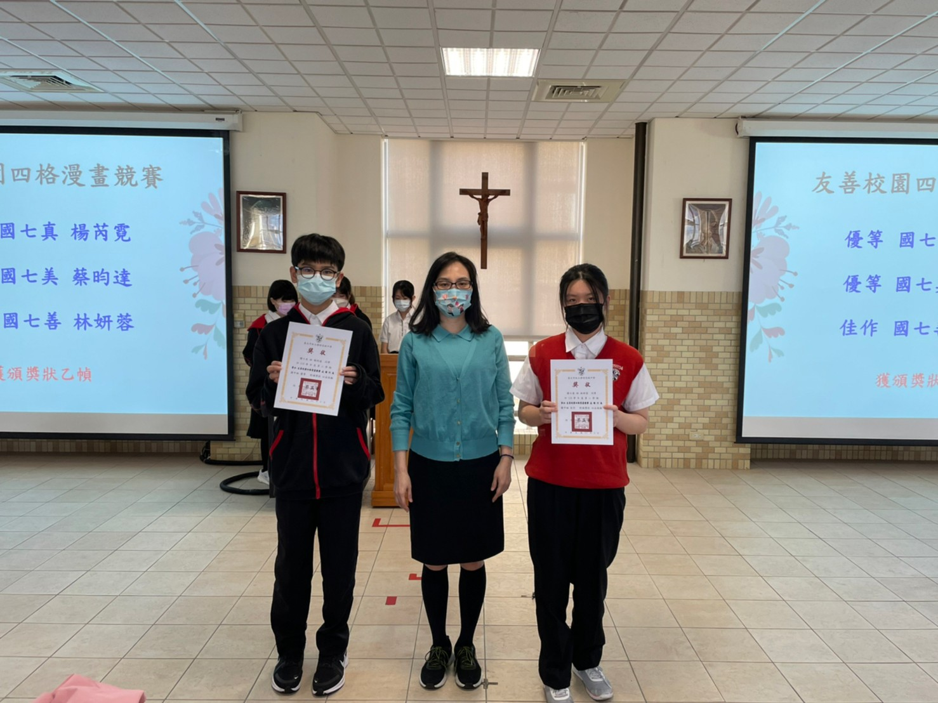 | 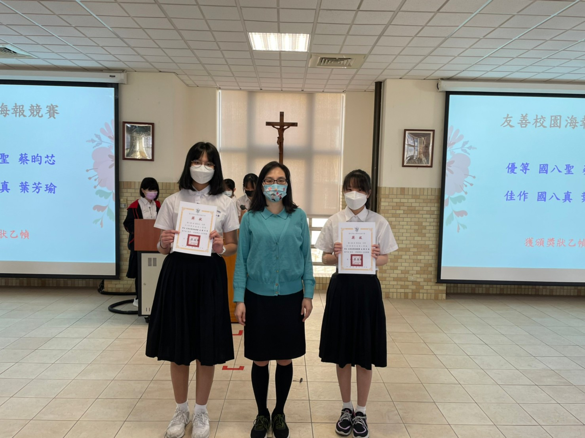
教務主任頒發友善校園四格漫畫競賽 | 教務主任頒發友善校園海報競賽
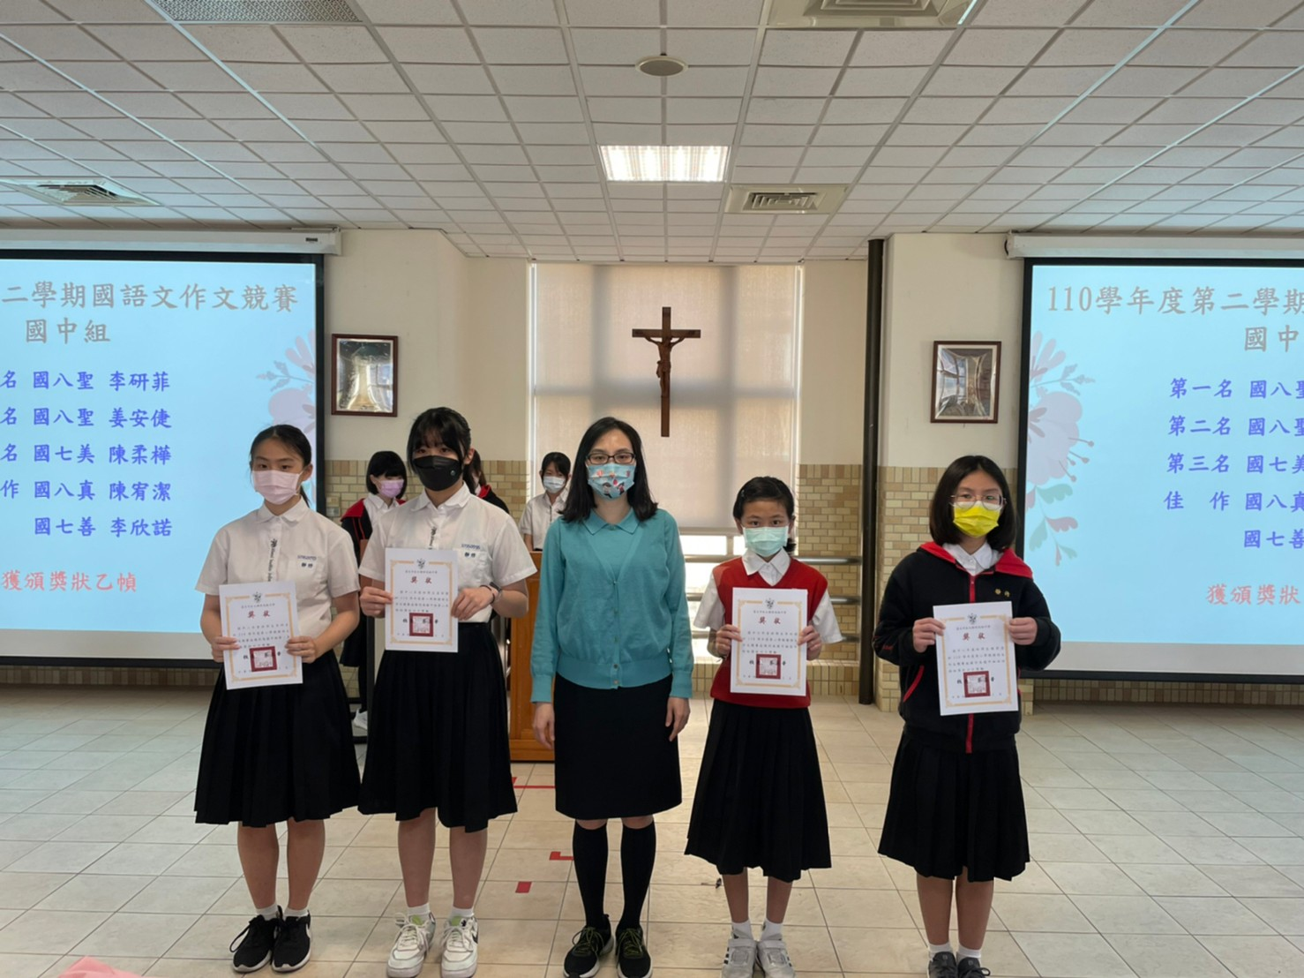 | 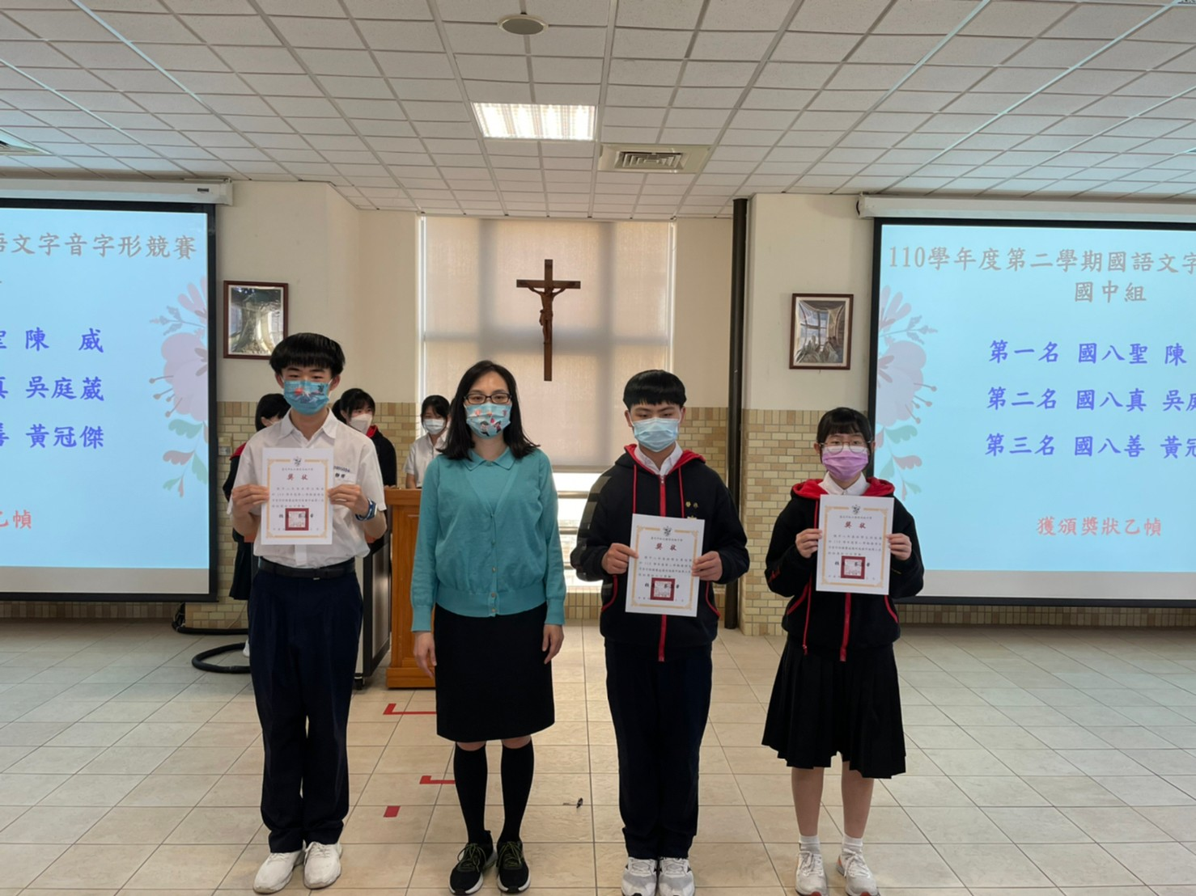
教務主任頒發110學年度第二學期國語文作文競賽-國中組 | 教務主任頒發110學年度第二學期國語文字音字形競賽-國中組
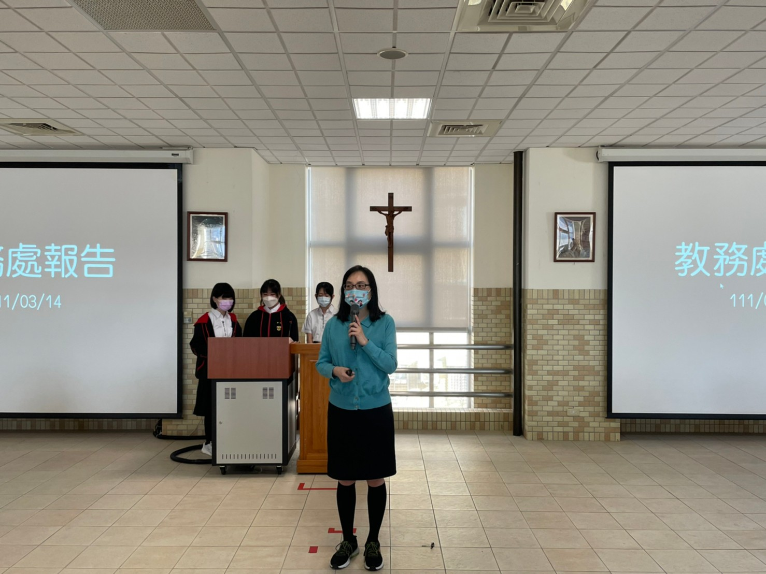 | 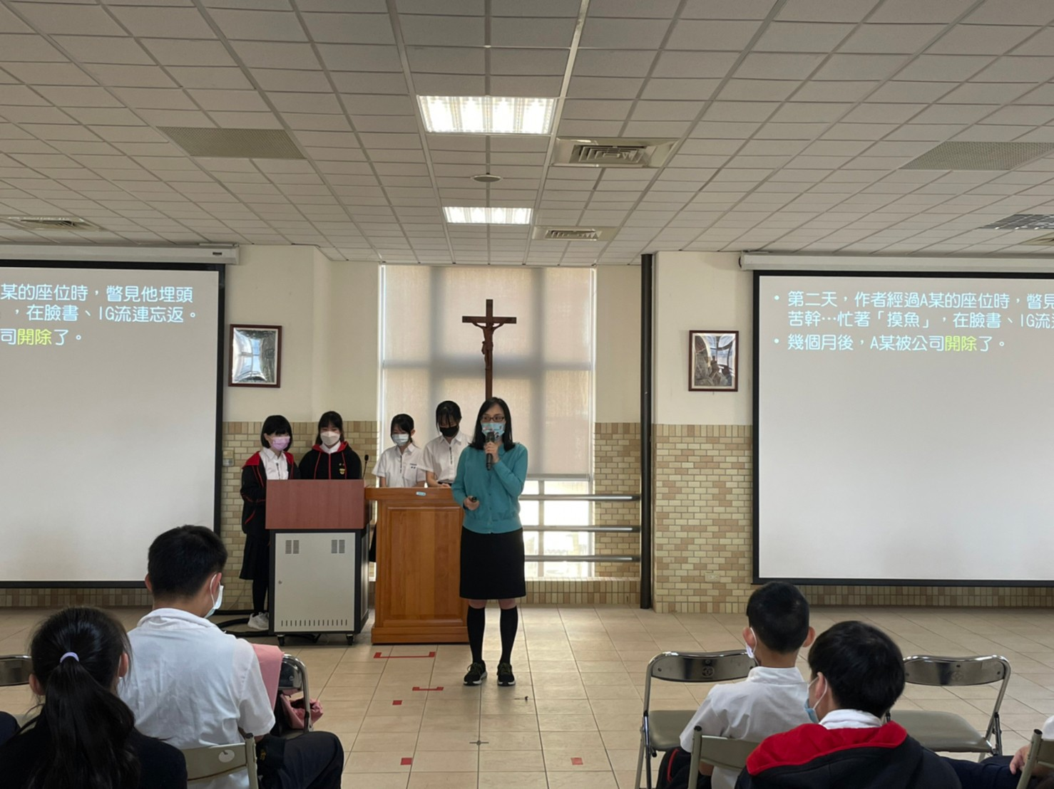
教務主任報告 | 教務主任報告
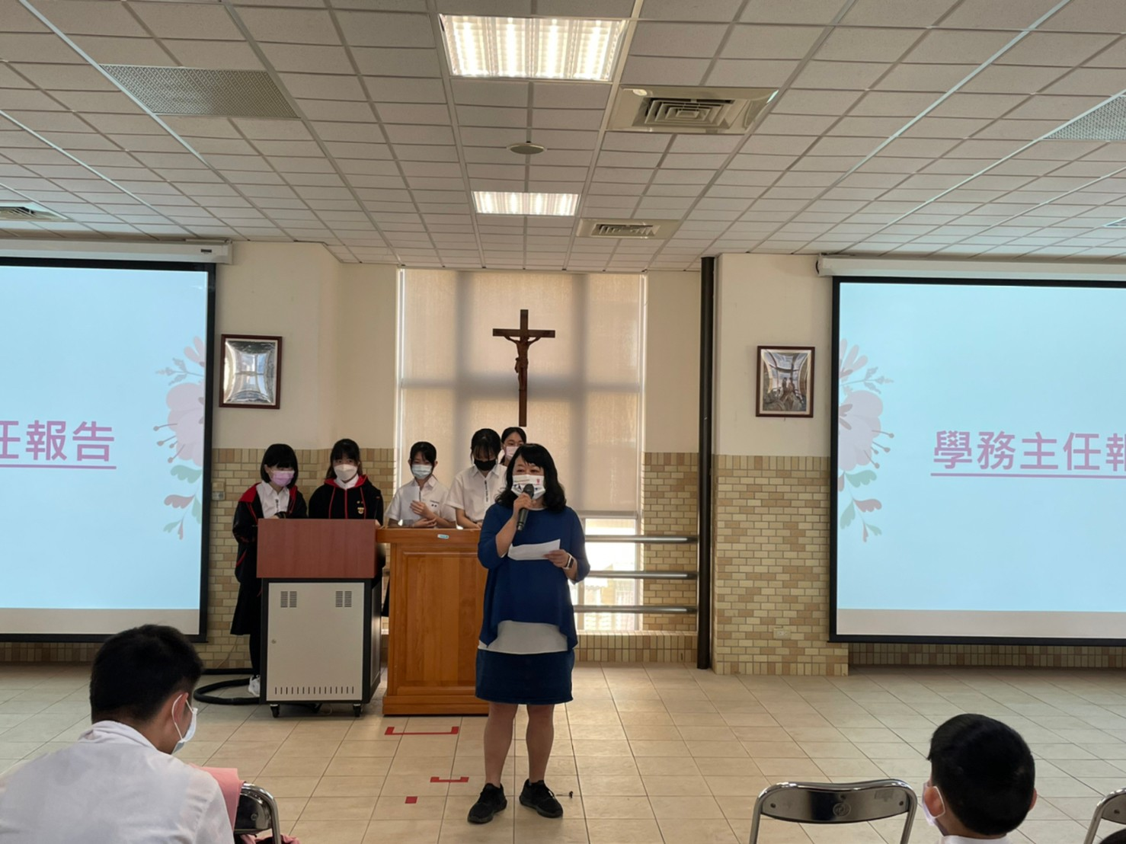 | 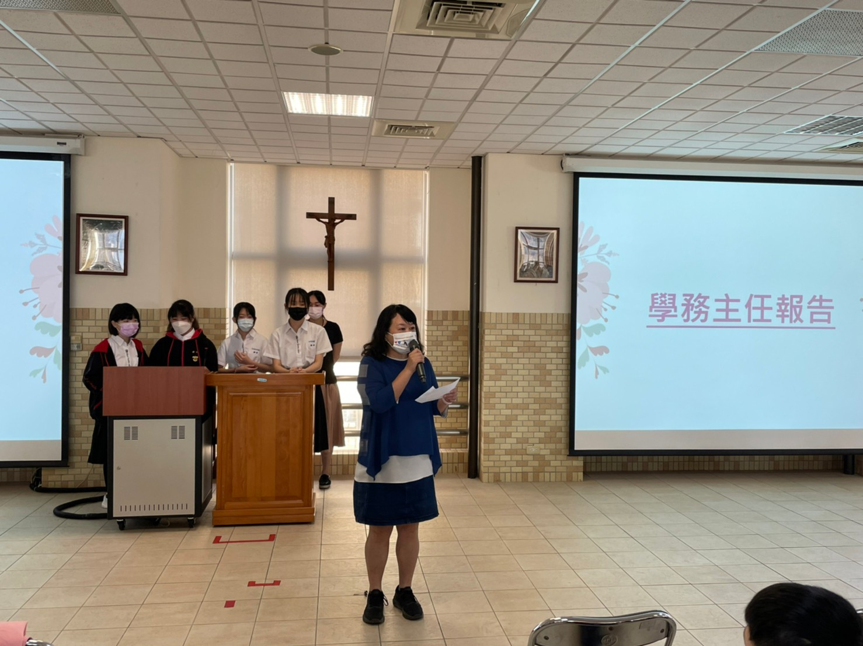
學務主任報告 | 學務主任報告
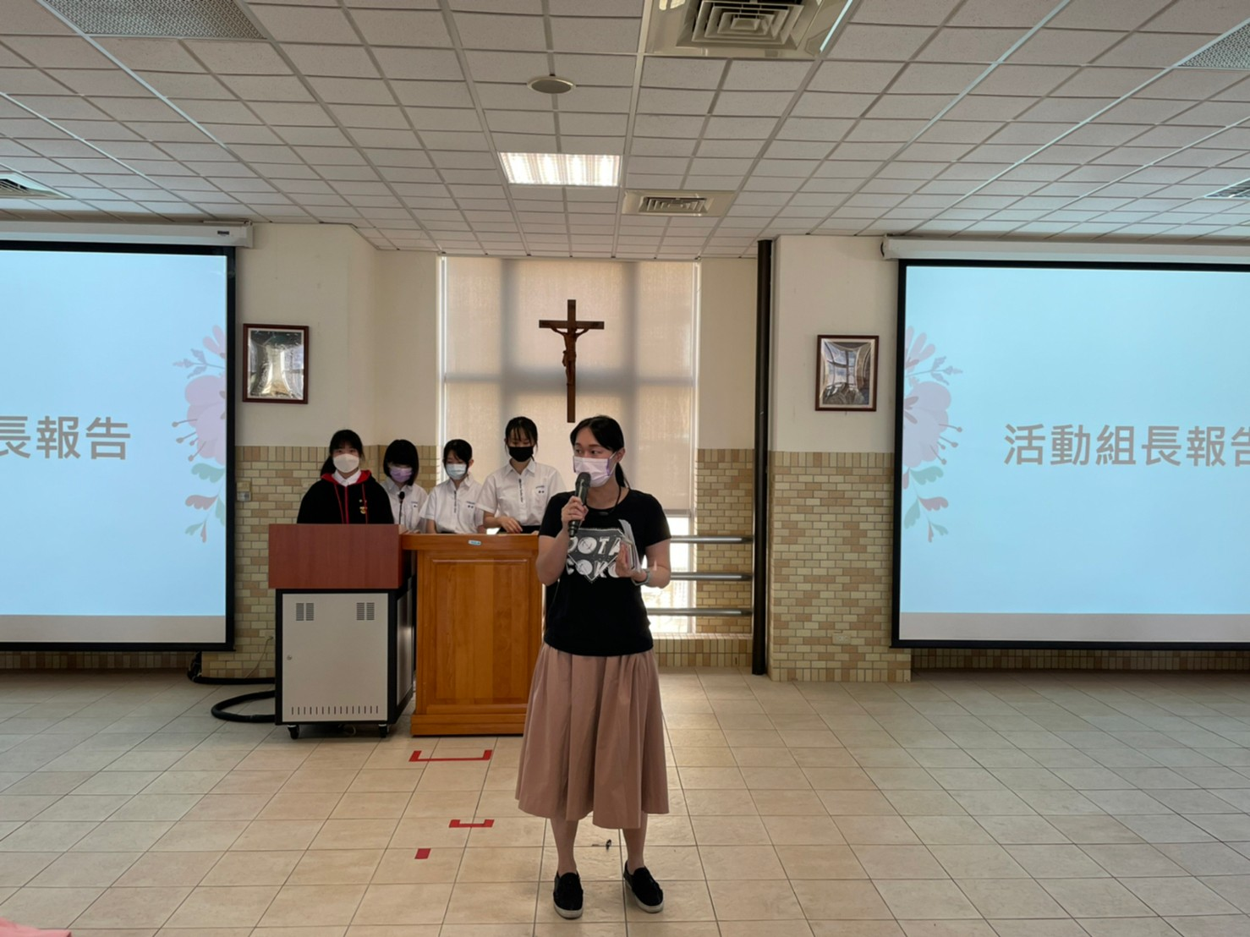 | 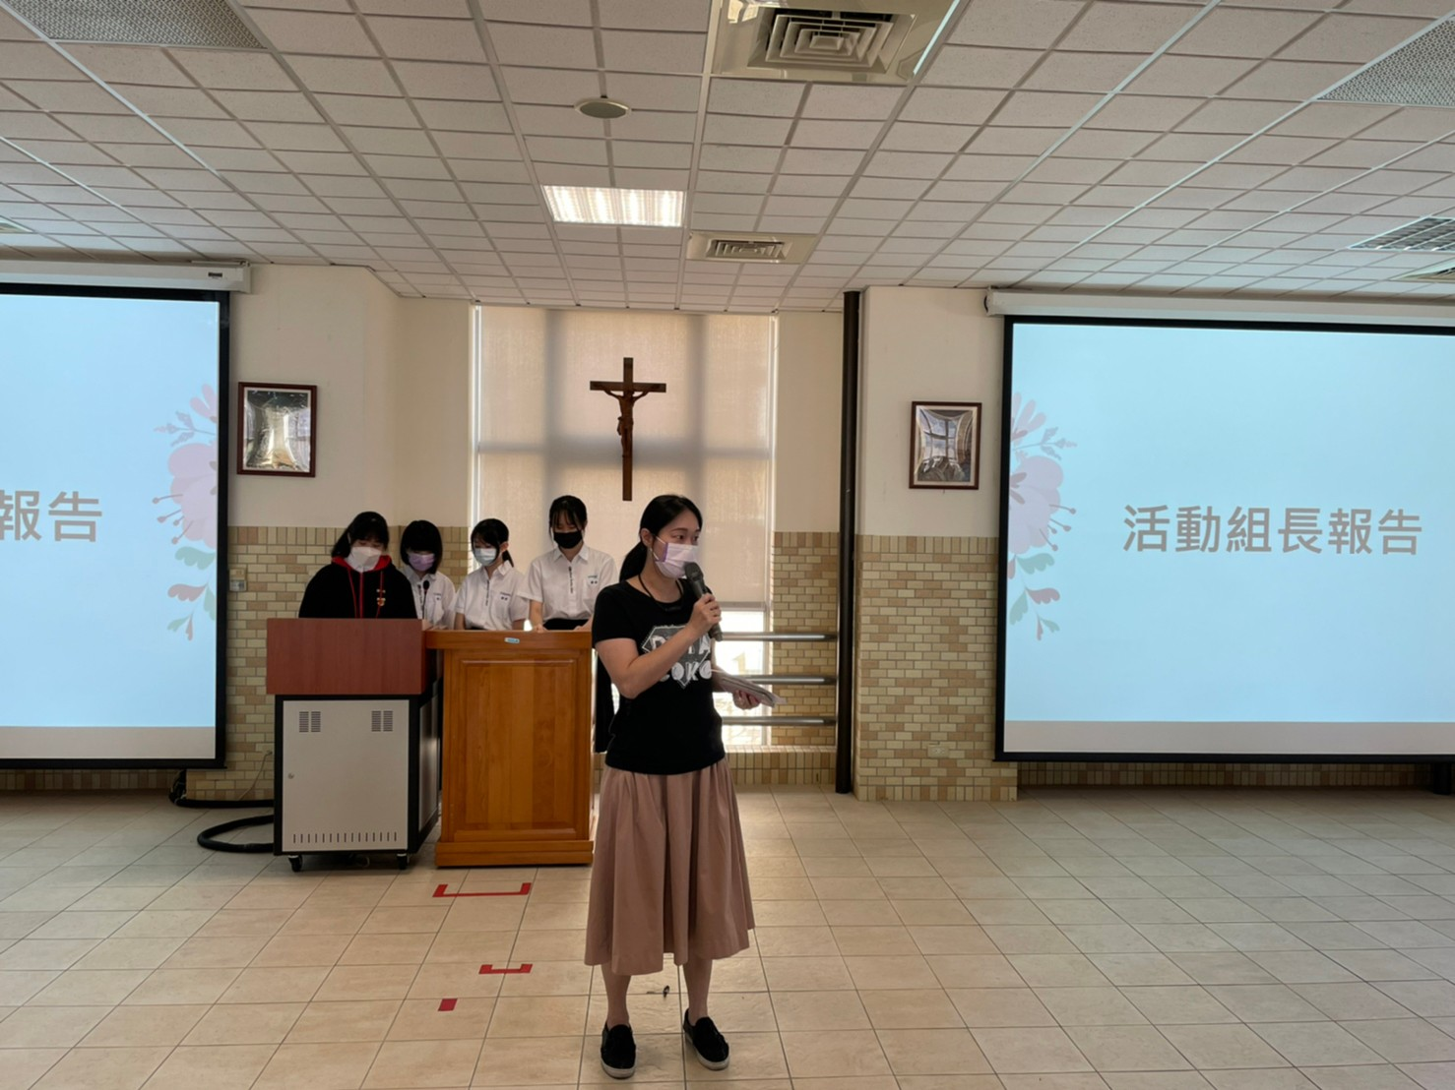
活動組長報告 |  | 活動組長報告
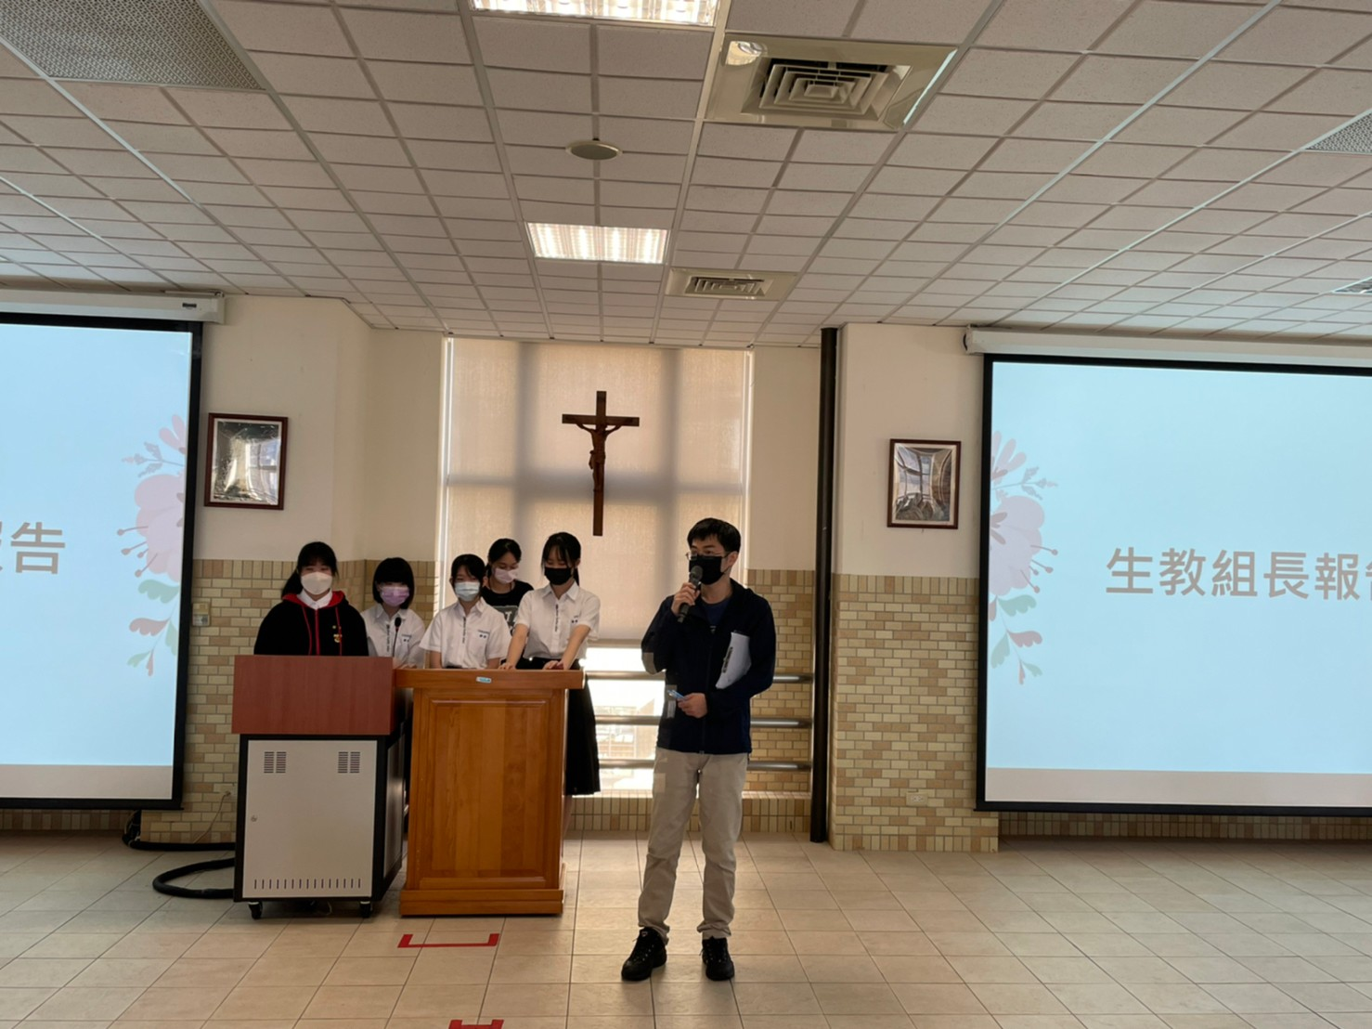 |  | 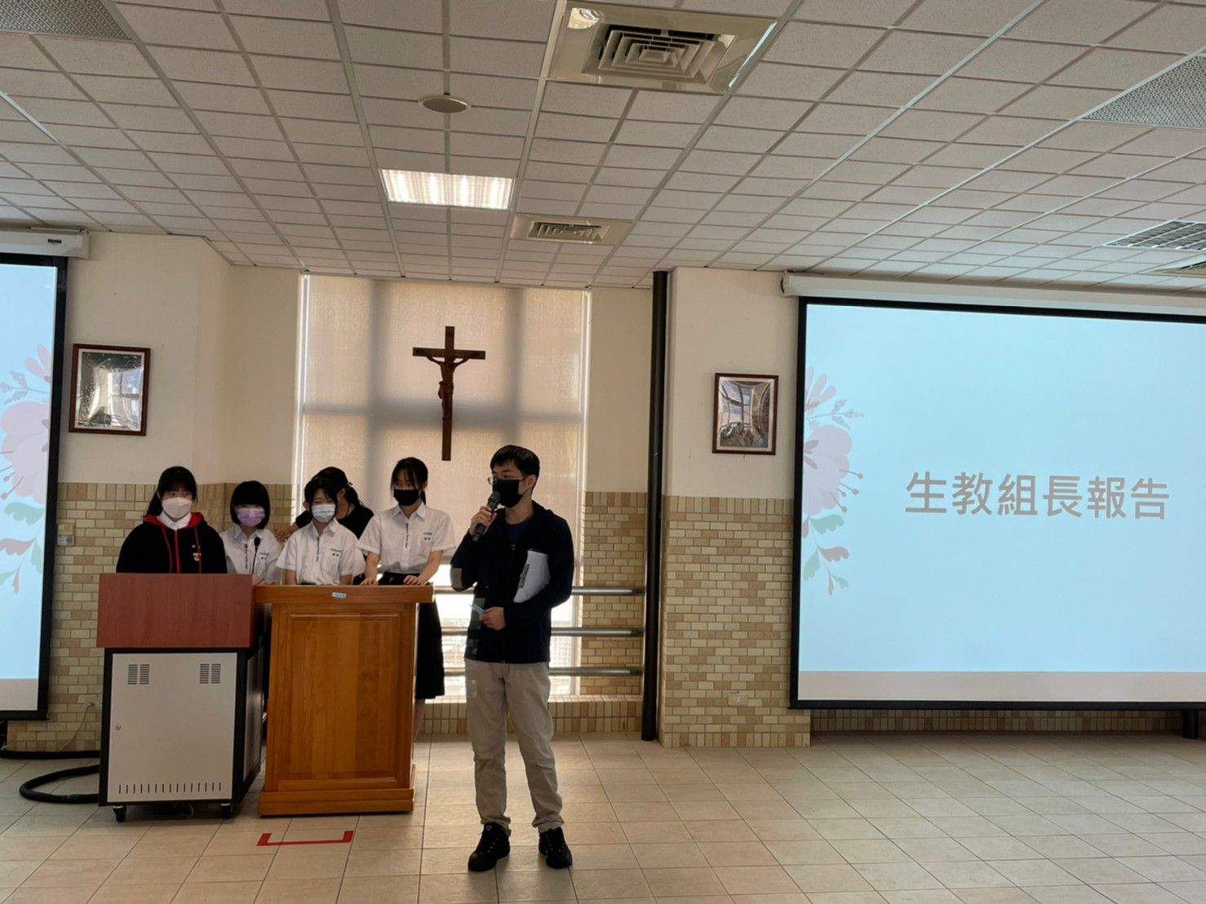
生教組長報告 |  | 生教組長報告

